拓盛电子笔试题目：
- 写出函数执行的结果：
void join(int x) //递归运算
{
x++;
if(x>=7)return;
join(x);
printf("%d",x); //注意别漏掉这个打印信息！
}

int mian()
{
int x = 3,y = 0;
join(x);
printf("OK\n");
while(--x)
{
for(y = 0;y<4;y++)
{
printf("x = %d,y = %d\n",x,y);
if(y>=1)break;
else continue;
}
}
printf("over!");
}

- 分析电路 根据输入波形画出输出波形，并解释

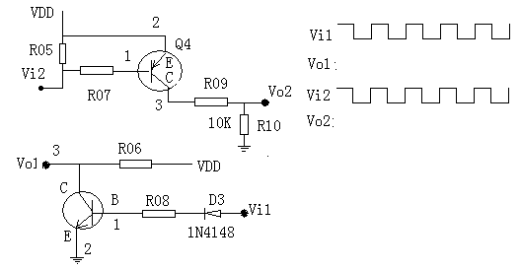

- 写出嵌入式中经常使用的死循环有几种
- volatile 的含义，写出3中使用方式
- 给定一整型变量a写两段代码：第一个设置a的bit3,第二个清除a的bit3
#define BIT3 (0x1<<3)
static int a;
void set_bit3(void)
{
a |= BIT3;
}
void clear_bit3(void)
{
a &= ~BIT3;
}

- 某工程中要设置一个绝对地址为0x67a9整形变量值为0xaa66，编译器是纯ANSI编译器。
- 使用__interrupt定义一个ISR,评论代码有什么不妥
__interrupt double compute_area (double radius)
{
double area = PI * radius * radius;
printf(" Area = %f", area);
return area;
}
1). ISR 不能返回一个值。如果你不懂这个，那么你不会被雇用的。
2). ISR 不能传递参数。如果你没有看到这一点，你被雇用的机会等同第一项。
3). 在许多的处理器/编译器中，浮点一般都是不可重入的。有些处理器/编译器需要让额处的寄存器入栈，有些处理器/编译器就是不允许在ISR中做浮点运算。此外，ISR应该是短而有效率的，在ISR中做浮点运算是不明智的。
4). 与第三点一脉相承，printf()经常有重入和性能上的问题。如果你丢掉了第三和第四点，我不会太为难你的。不用说，如果你能得到后两点，那么你的被雇用前景越来越光明了。
不能传参数 不能有返回值 不能有打印语句 不应该使用浮点运算
- 利用heap动态使用内存的过程，碎片如何形成？
- 信号量最常用的两个功能
- ulinux 和linux的区别
- NorFlash和NandFlash 的基本区别
- Linux移植ARM的基本步骤和完成的任务
- Linux图形系统有哪些？
- Linux驱动的基本结构
- 最后一个是一段英文翻译
面试阶段聊了一些简历上的东西和笔试题目。USB摄像头的数据采集，图像的格式是什么格式？

